*ПРИЛОЖЕНИЕ Е*

*Задание 1*

Дан массив Z целых чисел, содержащий 35 элементов. Вычислить и вывести R = S + P, где S – сумма четных элементов, меньших 3, P – произведение нечетных элементов, больших 1.

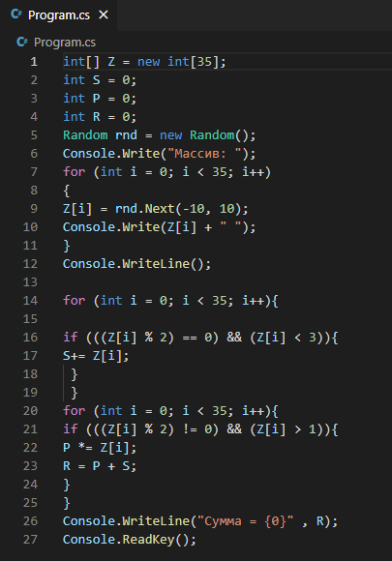

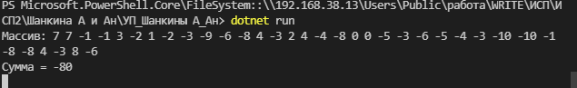

Задание 2

Написать метод, который положительные числа возводит в квадрат, а отрицательные – в куб. С его помощью обработать ряд чисел от –10 до 10

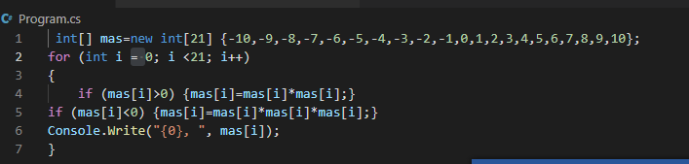

  
Задача №3

Написать метод, который в переданной строке заменяет все точки на многоточие. С его помощью обработать пять разных строк и отобразить их на экране

